5月16日动态

**户外活动篇**

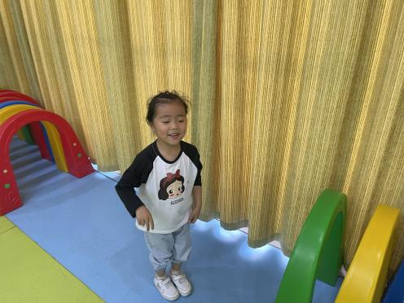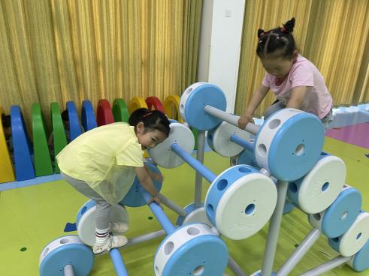

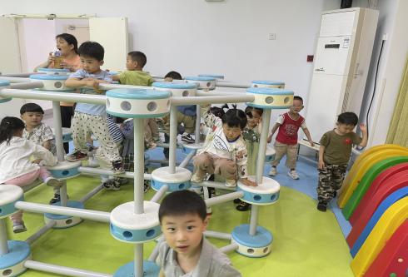

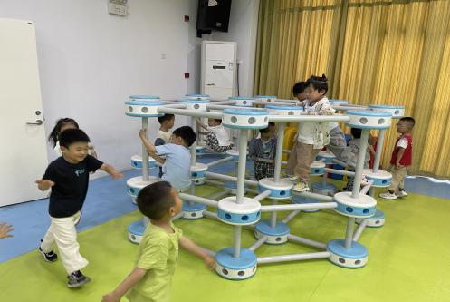

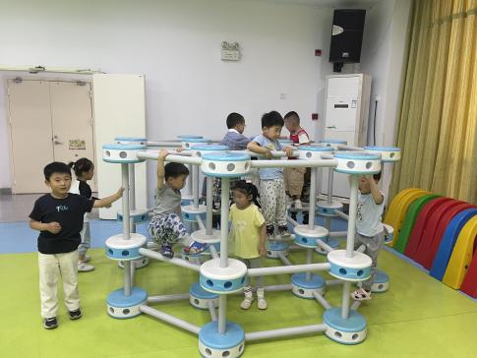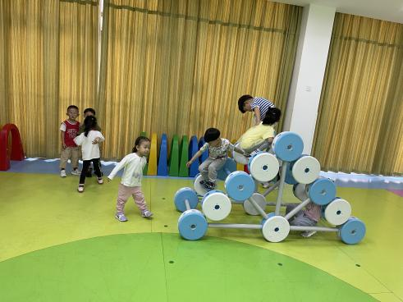

**集体活动篇**

**综合：我的制作计划**

通过之前的活动，小朋友们已经确定了自己需要完成的小制作是什么？可是该怎么制作？需要准备哪些材料和工具呢？幼儿利用周末时间制定了自己的制作计划。本次活动主要是围绕着幼儿的游戏计划，引导幼儿用较为连贯的语言描述自己的制作计划，说清楚自己需要的工具和材料。主要是引导幼儿敢于在集体面前大胆地发言，同时也要学会倾听他人的介绍。

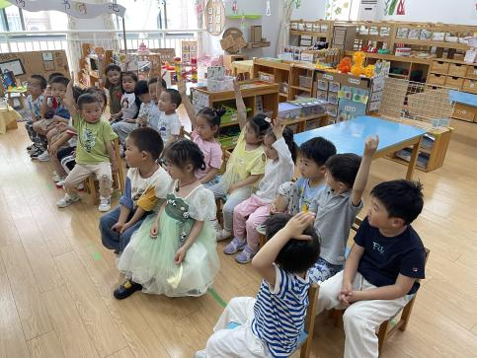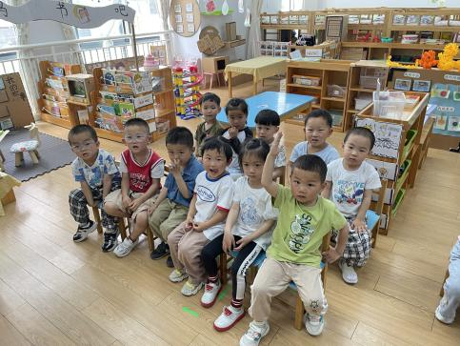

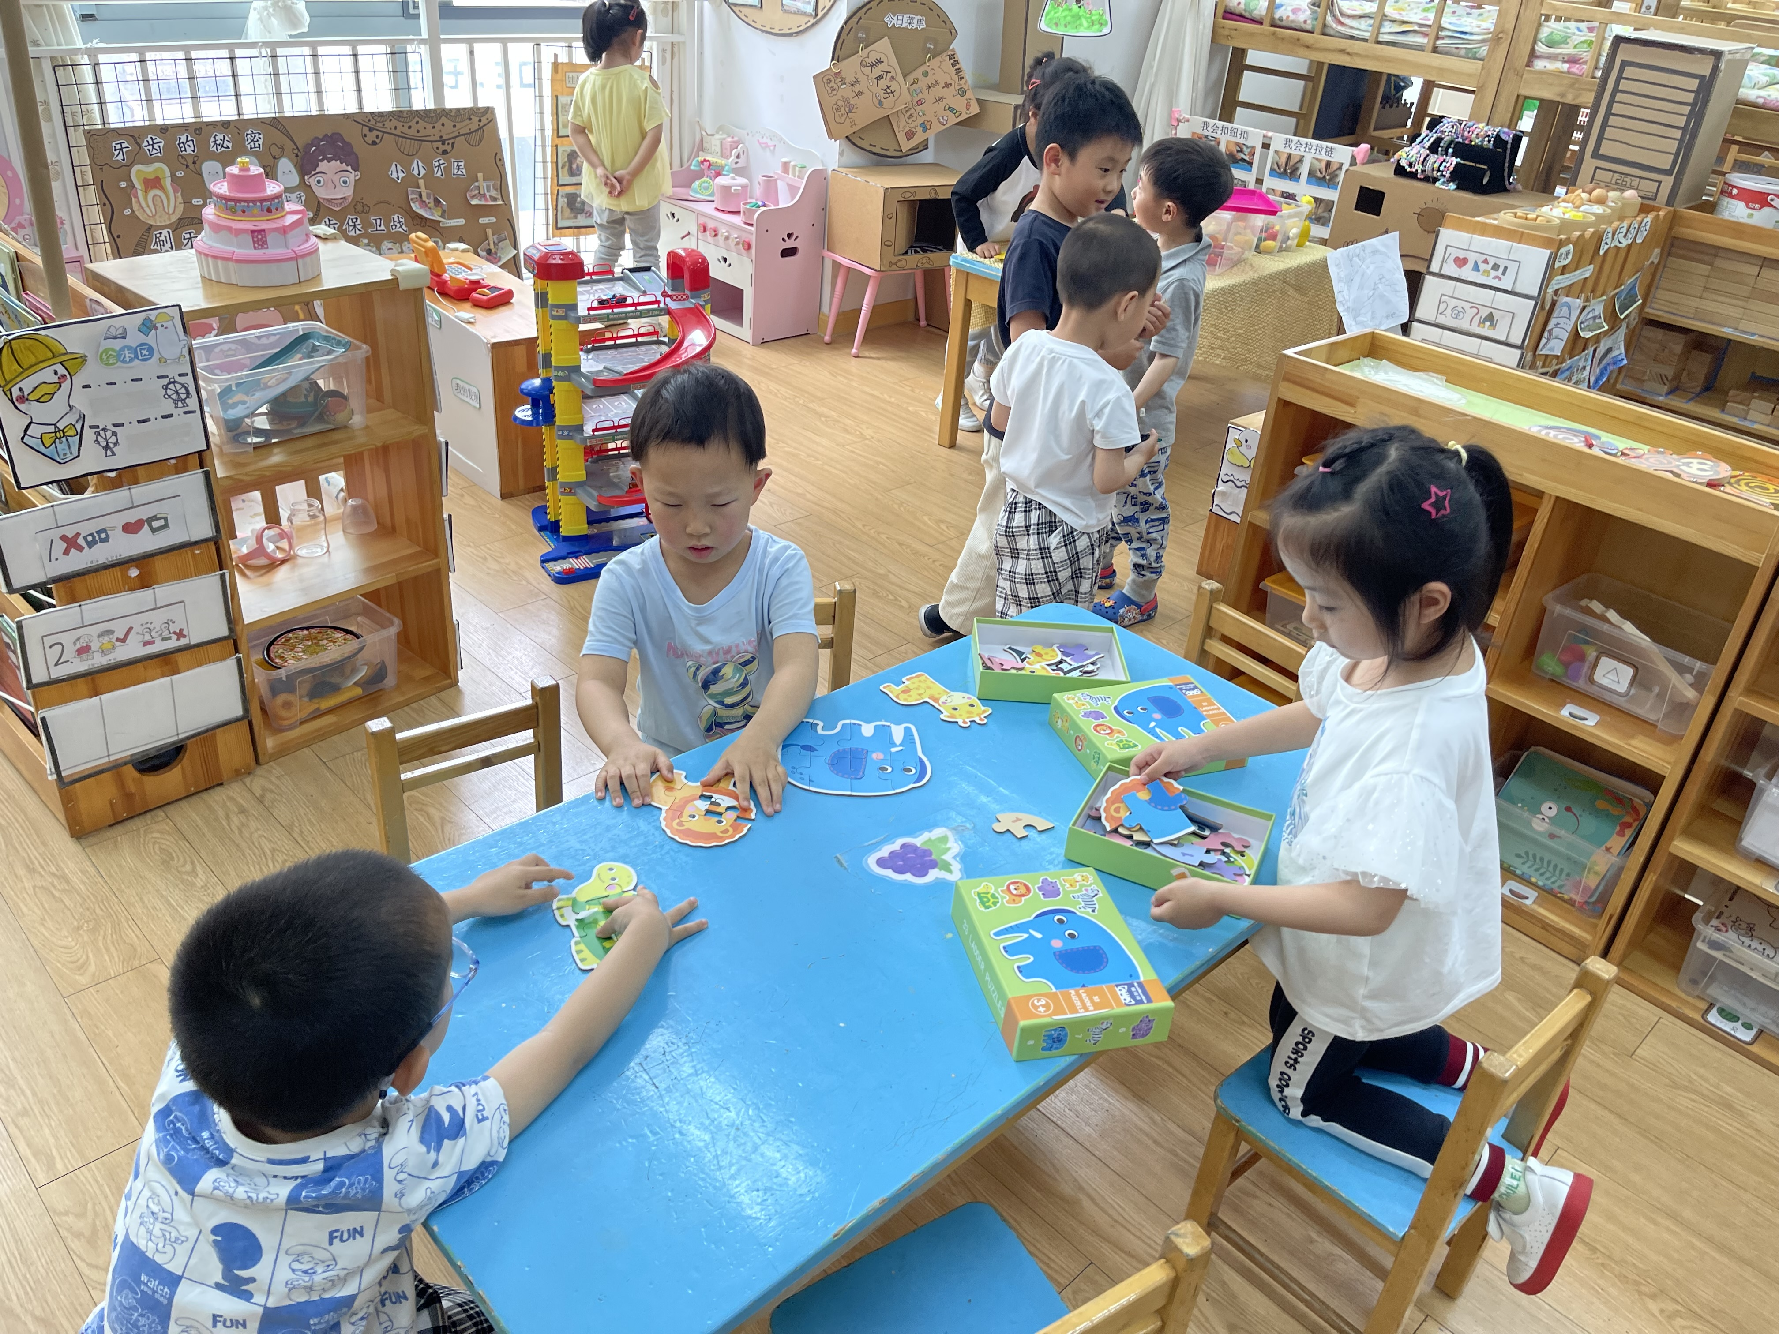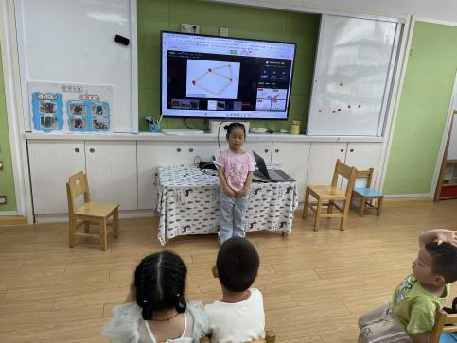

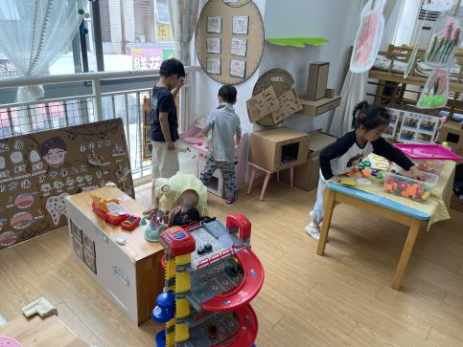**区域游戏篇**

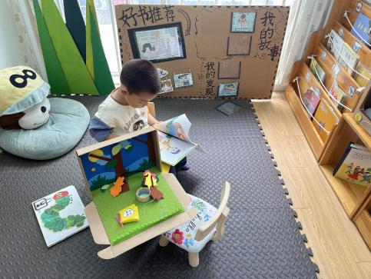

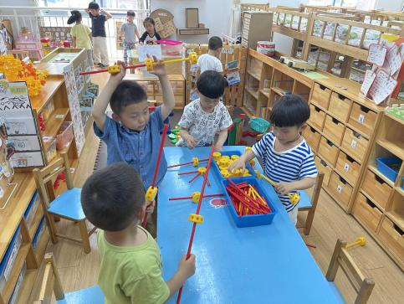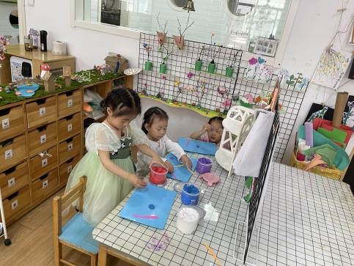

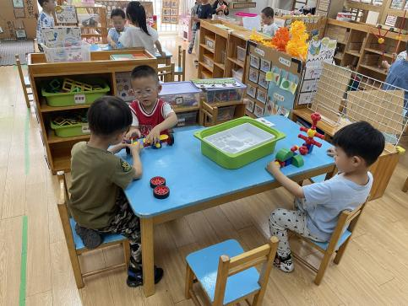

**生活活动篇**

午餐：白菜油面筋，芹菜胗肝，番茄土豆汤；点心：八宝粥

温馨提示

最近天气气温回暖，爸爸妈妈要注意给孩子减少衣服哦！一冷一热容易生病，请假在家休息的小朋友要及时照顾好自己的身体，多喝水哦！

1.请各位家长给小朋友的保温杯里放温水哦！

2.请各位将垫背巾在家给孩子垫好，户外出汗，预防感冒。

3.今天正常开展全托不延时班，请各位安排好工作，按时来接宝贝哦！